Новые УРОКИ
Новый сайт от проекта UROKI.NET. Конспекты уроков, классные часы, сценарии школьных праздников. Всё для учителя - всё бесплатно!

7 КЛАСС ГЕОГРАФИЯ
Пн. Сен 11th, 2023 9:01:02 AM

Население современного мира —

конспект урока

От Глеб Беломедведев
⬧ СЕН 11, 2023  #видео, #граждане, #кроссворд, #люди, #население, #пазлы,
#презентация, #ребус, #тесты, #технологическая карта  Время прочтения: 14 минут(ы)

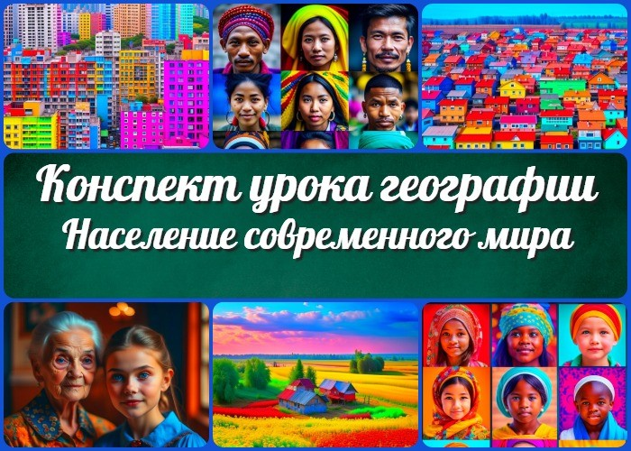

Содержание [Скрыть]

1 Население современного мира — конспект урока 2 Вступление
3 Выберите похожие названия конспекта урока 4 Возраст учеников
- Класс
- Раздел календарного планирования по географии в 7 классе 7 УМК (Учебно-методический комплекс)
- Учебник
- Дата проведения
- Длительность
- Вид
- Тип
- Форма
- Цель
- Задачи
- Ожидаемые результаты
- Методические приёмы
- Прогнозируемый результат


Дорогие коллеги! Сегодня мы поговорим о важной и интересной теме — «Население современного мира». Данный конспект поможет вам подготовить и провести занятие географии, рассказать ученикам об изменениях в населении нашей планеты, и познакомить их с ключевыми аспектами этой темы. Для полноценной помощи мы также предоставляем технологическую
карту, презентацию, кроссворд и другие материалы.
- Предварительная работа
- Оборудование и оформление кабинета 21 Ход занятия / Ход мероприятия
  - Организационный момент
  - Актуализация усвоенных знаний
  - Вступительное слово учителя (сообщение темы) 22 Основная часть
  - Понятие национальности и этнической группы
  - Разнообразие населения мира
  - Основные этнические группы
  - Культурное многообразие 23 Рефлексия
- Заключение
- Домашнее задание
- Технологическая карта 27 Смотреть видео по теме 28 Кроссворд
- Тесты
- Ребус
- Пазлы
- Презентация
- Список источников и использованной литературы

Население современного мира —
конспект урока Вступление

Выберите похожие названия конспекта урока

Разработка «Многообразие народов Земли» Этнические группы мира — беседа с семиклассниками
Лекция на тему: «Современное разнообразие населения»

Возраст учеников
12-13 лет

Класс

7 класс

Раздел календарного планирования по географии в 7 классе
Население Земли (7 часов)

УМК (Учебно-методический комплекс)
- [укажите название своего УМК по которому Вы работаете]

Учебник
- [Укажите название своего учебника]

Дата проведения
[укажите дату проведения.]

Длительность
45 минут

Вид

Урок

Тип
Фронтальный

Форма
Комбинированная

Цель
Формирование представлений и основополагающих теоретических знаний о многообразии народов мира.

Задачи

Обучающая: Познакомить учащихся с разнообразием национальностей и этнических групп мира.
Развивающая: Развивать навыки анализа статистических данных и графиков. Воспитательная: Воспитывать уважение к культурному многообразию и толерантность к разным национальностям.

Ожидаемые результаты

Личностные: Воспитание культурной толерантности и уважения к разным культурам.
Метапредметные: Развитие навыков анализа данных и работы с информацией. Предметные: Понимание разнообразия жителей современного мира, знание основных национальных сообществ и национальностей.

Методические приёмы

Интерактивное обсуждение Анализ статистических данных Работа с графиками и картами

Прогнозируемый результат

Ученики смогут описать разнообразие народов мира, выделить основные народности, проявлять уважение к культурным различиям.

Предварительная работа

Подготовить статистические данные о численности граждан различных стран мира, а также графики или диаграммы, иллюстрирующие эту информацию.
Подготовить географические карты мира с обозначением распределения различных этнических сообществ и национальностей.
Подготовить дополнительные материалы, такие как изображения представителей разных народностей, фотографии и иллюстрации, которые помогут визуализировать разнообразие человечества.
Подготовить вопросы и задания для интерактивного обсуждения и анализа статистических данных на уроке.

Оборудование и оформление кабинета

Проектор и экран для презентации Географические карты мира Статистические данные

Ход занятия / Ход мероприятия

Организационный момент
Учитель: Добрый день, уважаемые ученики! Давайте начнем наше занятие, убедившись, что у всех есть учебники, тетради и все необходимые материалы для урока. Пожалуйста, проверьте свои рабочие места и поднимите руку, если у вас есть все необходимое.
(Учитель внимательно следит за учениками, убеждаясь, что каждый из них имеет необходимые материалы для занятия.)
Учитель: Отлично, все готовы.

Актуализация усвоенных знаний
Начнем с актуализации знаний, чтобы вспомнить, что мы уже узнали. Недавно мы говорили о том, «Как люди заселяли Землю», какие миграции они совершали, чтобы обосноваться в разных уголках Земли.
(Учитель задает несколько вопросов для активизации памяти учеников.)
Учитель: Какие виды миграций мы изучали? Какие факторы могли способствовать

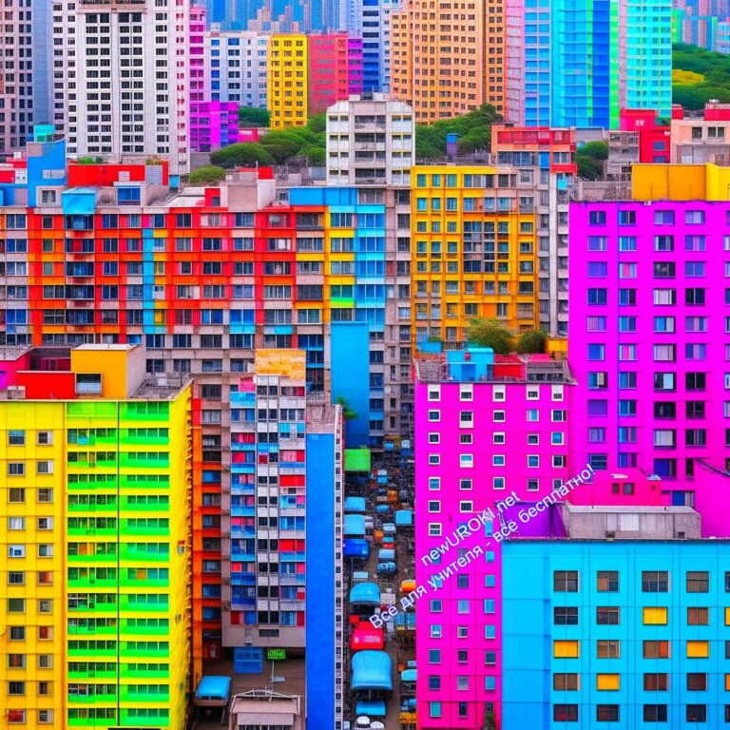миграциям наших предков? Кто может вспомнить, каким образом люди заселяли различные континенты? Давайте обсудим это вместе.

Вступительное слово учителя (сообщение темы)

Иллюстративное фото

Учитель: Сегодня мы начинаем изучение увлекательной темы «Население современного мира». Эта тема важна не только для предмета географии, но и для нашего общего понимания мира, в котором мы живем.
(Учитель подчеркивает важность темы урока.)
Учитель: Мы будем исследовать, какое население населяет нашу планету, как распределены жители по разным регионам, и какие факторы влияют на его изменения. Это поможет нам лучше понять, каково современное глобальное общество и какие вызовы стоят перед ним.
(Учитель поясняет цель изучения этой темы.)
Учитель: Разберемся, почему эта тема так важна для географии и для нас с вами, как гражданами этого мира. Готовы к погружению в изучение этой увлекательной темы? Давайте начнем!

Основная часть

Понятие национальности и этнической группы

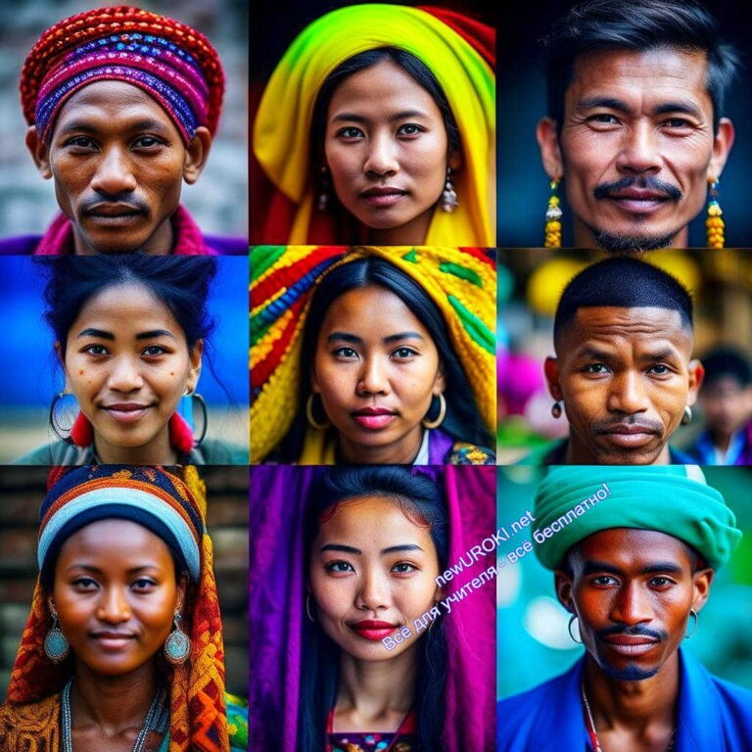

Иллюстративное фото

Учитель: Давайте начнем с того, что такое национальность и этническая группа. Национальность — это принадлежность человека к определенной нации, к определенному сообществу, которое объединяет людей общими культурными, языковыми и историческими чертами.
Этническая группа — это совокупность людей, объединенных общими этническими характеристиками, такими как происхождение, язык, религия и культура.
(Учитель поясняет ключевые понятия, чтобы ученики понимали, о чем идет речь.) Учитель: Каждый из нас имеет свою национальность. Например, кто из вас знает свои корни? Какие страны связаны с вашей семьей?
(Учитель проводит небольшой опрос среди учеников, чтобы активизировать их внимание и включить их в обсуждение темы.)

Примеры разных национальностей

Учитель: В мире существует огромное количество национальностей и этнических рас. На планете Земля проживают более 7 миллиардов человек, и каждый из них принадлежит к какой-то нации или народности.
(Учитель начинает рассказывать о разных национальностях, упоминая их культурные особенности, языки, исторические факты.)
Учитель: Например, китайцы — это одна из самых многочисленных национальностей в мире. Они говорят на китайском языке и имеют богатую историю, в которой есть множество интересных традиций. Индийцы — это народ, который живет в Индии. У них своя уникальная культура и религия, включая индуизм и буддизм.
(Учитель приводит примеры национальностей, чтобы показать ученикам многообразие мировой популяции и разнообразие культур.)

Разнообразие населения мира

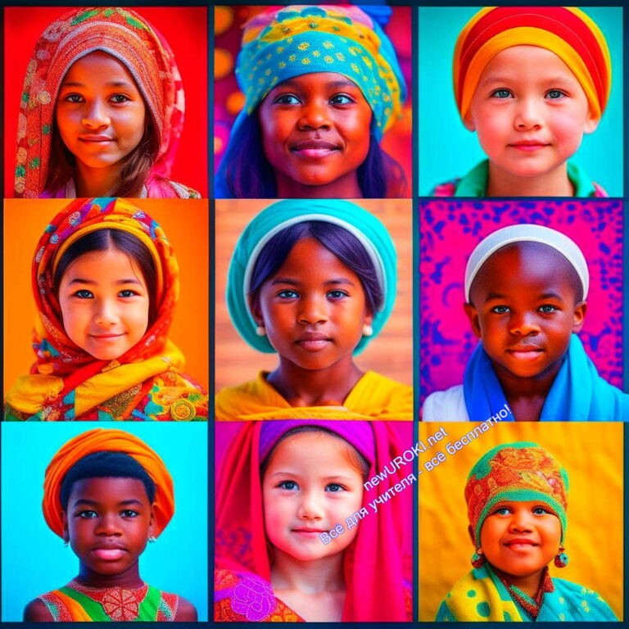

Иллюстративное фото

Сегодня на Земле проживает более 7 миллиардов человек. Это огромное число, и для того чтобы понять его масштаб, представьте, что каждую секунду к нашей планете добавляется около пяти человек. Многие из нас живут в больших городах, но также есть и те, кто предпочитает сельскую местность.
Следующим важным аспектом, который мы рассмотрим, является структура населения. Она разделена на различные народности и нации. Это означает, что люди имеют разные культуры, традиции, языки и обычаи.
Также обратите внимание на распределение человечества по странам. Какие страны считаются самыми многочисленными, а в каких регионах Земли население не так плотно?
Важно понимать, что изучение демографии помогает географам и ученым лучше понимать динамику роста человечества, а также прогнозировать будущие изменения. Мы также будем работать с графиками и картами, чтобы визуализировать информацию о населении.

Основные этнические группы

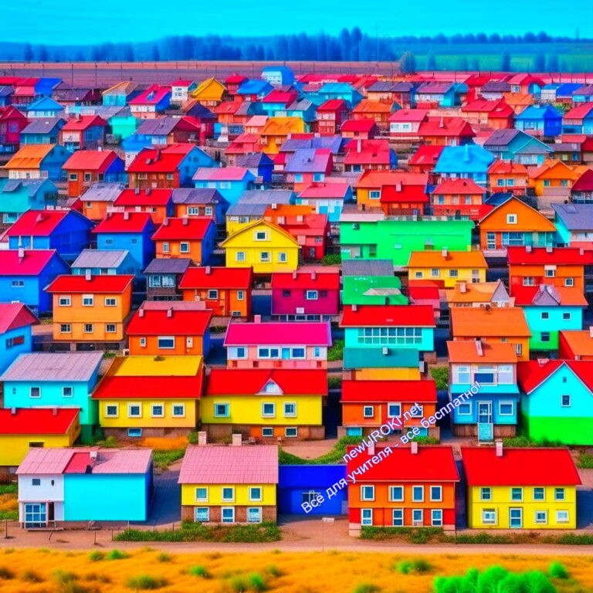

Иллюстративное фото

Что такое этническая группа? Это группа людей, которые имеют общие культурные, языковые, исторические и генетические черты. В мире существует огромное количество различных этнокультурных групп, и каждая из них уникальна и интересна. Давайте начнем с самых крупных национальных групп в мире. Одной из самых многочисленных народностей являются китайцы. Китайцы живут в Китае, одной из самых населенных стран мира. Их культура и история насчитывают тысячелетия, и они внесли значительный вклад в мировую культуру.
Еще одной крупной группой являются индийцы. Они проживают в Индии и других странах Южной Азии. Индийцы известны своей многогранной культурой, богатой историей и разнообразием религий.
Африка также населена множеством этнических сообществ. Например, в Южной Африке проживают зулу, а в Западной Африке — мандинки. У каждой из этих есть свой язык, традиции и обычаи.
Нельзя забыть и о россиянах, которые тоже являются одной из крупнейших наций в мире. В нашей стране живут представителями разных этнических национальностей, и это делает нас богатыми культурно и языково.
Исторические и культурные особенности каждой расы делают мир разнообразным и интересным местом. Мы будем изучать эти особенности подробнее на следующих уроках. Помните, что уважение к разнообразию и понимание других культур — важная часть образования граждан мира.

Культурное многообразие

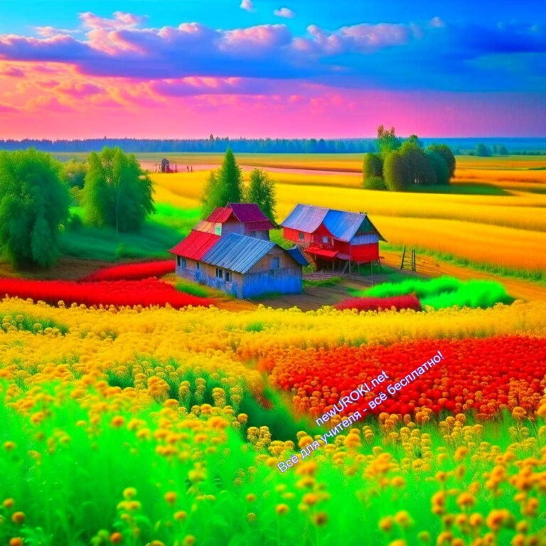

Иллюстративное фото

Культурное многообразие — это понятие, которое означает разнообразие культур, обычаев, традиций и способов жизни различных народов и этнокультурных групп. В мире существует огромное количество разных культур, каждая из которых уникальна и интересна по-своему.
Давайте представим себе, что мы отправились в путешествие по миру и посетили разные страны. В Китае мы бы встретились с богатством традиций, такими как китайская кaллиграфия и кунг-фу. В Индии нас поразили бы красочные фестивали и множество разнообразных религиозных обрядов. В Африке мы бы увидели богатство племенных культур и их традиционные ритуалы. В Европе нас встретили бы множество искусств и культурных достижений.

Значимость культурного многообразия для мировой культуры.

А почему так важно сохранять и уважать культурное многообразие? Потому что оно обогащает мировую культуру и делает ее разнообразной и интересной. Благодаря разным культурам, мы можем узнавать новые способы выражения себя, понимать и уважать друг друга, а также находить вдохновение в искусстве и традициях других народов.
Культурное многообразие также способствует сохранению исторической памяти и традиций. Каждая культура передает свои знания и опыт следующим поколениям, что позволяет сохранить богатство и многогранность культурного наследия.

Рефлексия

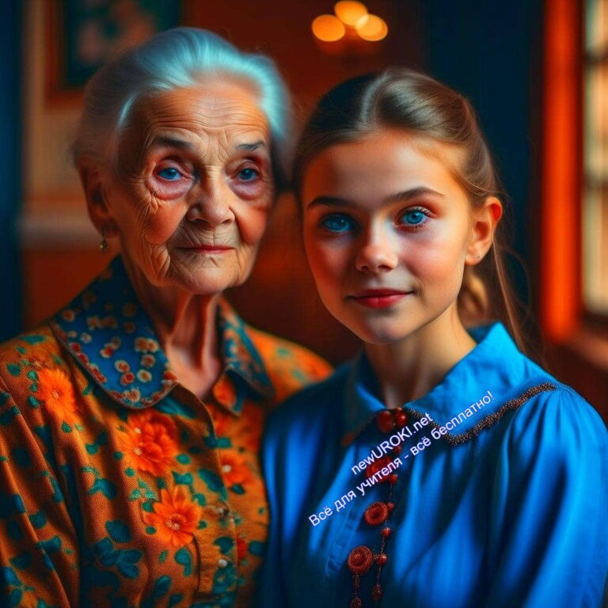

Иллюстративное фото

В ходе нашего урока мы изучили множество интересных фактов о жителях нашей планеты. Мы узнали, что в мире проживает более 7 миллиардов человек, и это число постоянно растет. Этот процесс называется ростом населения.
Также мы касались темы о разномасштабности поселения граждан в разных странах. В некоторых местах люди живут очень плотно, а в других — редко. Это зависит от многих факторов, таких как климат, доступность ресурсов и экономическое развитие.
Мы обсудили понятие этнокультурных сообществ и их значение для понимания культурного многообразия мира. Этнические группы — это группы людей, объединенные общими культурными и историческими чертами.
Также мы рассмотрели вопросы миграции и её влияние на плотность проживания. Миграция — это перемещение людей из одного места в другое в поисках лучших условий жизни или по другим причинам.
И, наконец, мы поговорили о важности уважения и сохранения культурного многообразия мира. Каждая культура уникальна и заслуживает уважения.
Поделитесь своими впечатлениями о нашем занятии. Что вас заинтересовало больше всего? Какие вопросы у вас возникли? Давайте обсудим их и постараемся найти ответы.

Заключение
Дорогие ученики, сегодня мы окончили изучение темы «Население современного мира». Надеюсь, вы узнали много интересного и важного о жителях нашей планеты. Не забывайте, что изучение географии не только интересно, но и полезно. Это позволяет нам лучше понимать наш мир и то, как мы можем сделать его лучше.
Спасибо за внимание и активное участие в уроке! Удачи вам в дальнейшем изучении географии и познании мира!

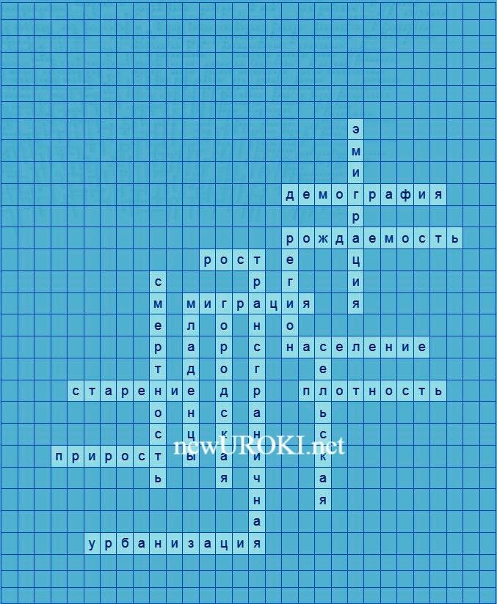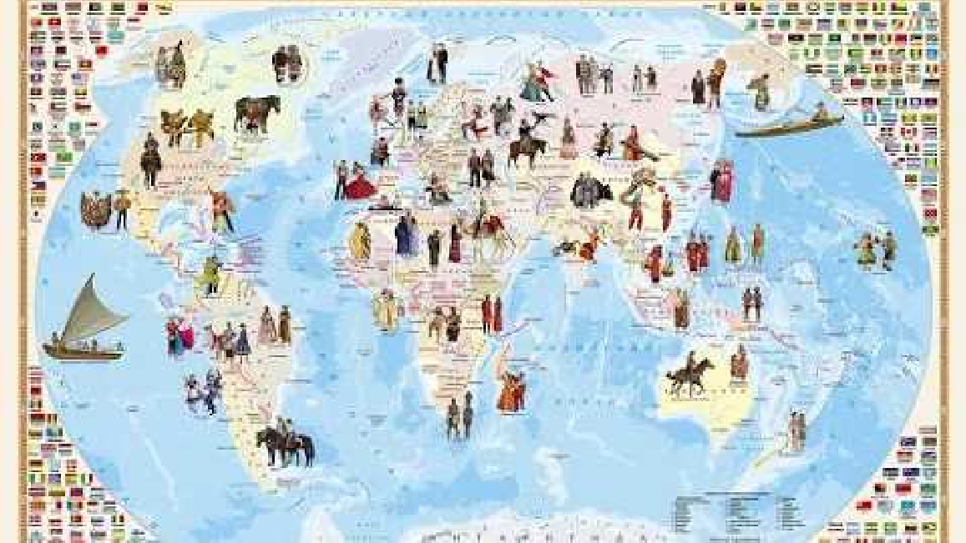Домашнее задание
Подготовить небольшую презентацию о национальной культуре одной из стран мира и поделиться ею на следующем уроке.

Технологическая карта

Скачать бесплатно технологическую карту урока по теме: «Население современного мира»

Смотреть видео по теме

§4 "Население современного мира", География 7 к…

Кроссворд

Кроссворд

Скачать бесплатно кроссворд на урок географии в 7 классе по теме: «Население современного мира» в формате WORD

Тесты
Что такое население?
- Соседи
- Общее количество людей, проживающих в определенной местности
- Друзья Ответ: b)

Как называется процесс переселения людей из сельских районов в городские?
- Эмиграция
- Урбанизация
- Демография Ответ: b)

Что означает термин «демография»?
- Изучение структуры и динамики населения
- Изучение культурных особенностей разных народов
- Изучение экономических факторов Ответ: a)

Как называется количество человек на единицу площади территории?
- Плотность
- Прирост
- Возраст Ответ: a)

Какой процесс связан с увеличением среднего возраста граждан?
- Старение
- Младенцы
- Рост Ответ: a)

Какой термин используется для обозначения количества рождений на 1000 человек населения за год?
- Смертность
- Возраст
- Рождаемость Ответ: c)

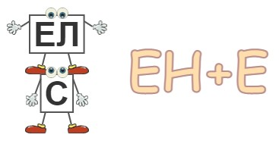Как называется разница между числом рождений и числом смертей?
- Миграция
- Эмиграция
- Прирост/Убыль Ответ: c)

Какой тип миграции связан с пересечением границ разных стран?
- Трансграничная
- Сельская
- Городская Ответ: a)

Как называется область, отличающаяся от городской своей природной средой?
- Сельская
- Этническая
- Экономическая Ответ: a)

Как называется процесс перемещения людей внутри страны?
- Эмиграция
- Миграция
- Иммиграция Ответ: b)

Ребус

Ребус

Если одни буквы стоят одни на других буквах, то это означает, что где-то по смыслу нужно подставить предлог «на»
Если одни буквы прибавляются (+) к другим буквам, то это означает, что где-то по смыслу нужно подставить предлог «к» или союз «и».

Пазлы

Пазлы

(Распечатайте, наклейте на плотную бумагу, разрежьте)

Презентация

Скачать бесплатно презентацию на урок географии в 7 классе по теме: «Население современного мира» в формате PowerPoint

Список источников и использованной литературы
  - Антропов, В.П. «Географическое развитие: основные закономерности и тенденции.» Издательство «ГеоЛит», Москва, 2005. 278 страниц.
  - Соловьев, Г.А. «Этническая структура современного общества.» Издательство
«Терра», Санкт-Петербург, 2002. 194 страницы.
  - Институт демографии и этнографии. «Демографические процессы и изменения в структуре общества.» Издательство «ДемоГраф», Ростов-на-Дону, 2004. 312 страниц.
  - Макаров, А.И., Попов, В.П. «Экономическая география и общество.» Издательство «ЭкоГео», Красноярск, 2003. 237 страниц.
  - Петров, И.И. «Этнический мозаичный анализ современного общества.» Издательство «Геоанализ», Санкт-Петербург, 2004. 315 страниц.
Скачали? Сделайте добро в один клик! Поделитесь образованием с друзьями! Расскажите о нас!

− Слова ассоциации (тезаурус) к уроку: люди, город, планета, деревня, граждане, запись, учеба, лекция, тетрадь, образование

 При использовании этого материала в Интернете (сайты, соц.сети, группы и т.д.) требуется обязательная прямая ссылка на сайт newUROKI.net. Читайте "Условия

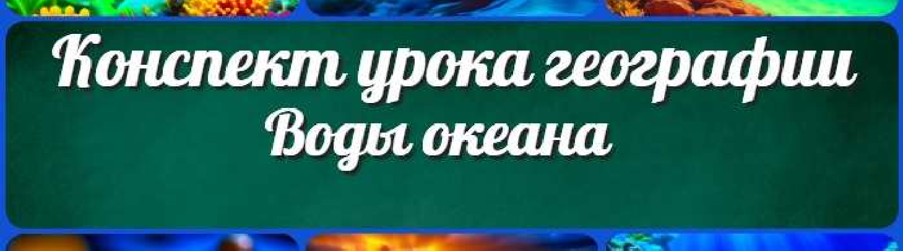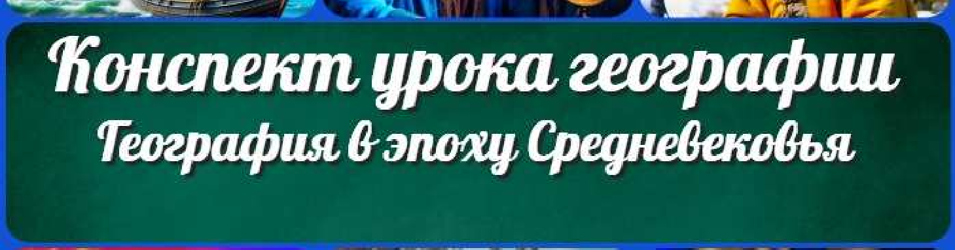
Воды океана — конспект урока
География в эпоху Средневековья — конспект урока
ПОХОЖИЕ УРОКИ
использования материалов сайта"
Воды океана — конспект урока 

От Глеб Беломедведев

Глеб Беломедведев - постоянный автор и эксперт newUROKI.net, чья биография олицетворяет трудолюбие, настойчивость в достижении целей и экспертность. Он обладает высшим образованием и имеет более 5 лет опыта преподавания в школе. В течение последних 18 лет он также успешно работает в ИТ-секторе. Глеб владеет уникальными навыками написания авторских конспектов уроков, составления сценариев школьных праздников, разработки мероприятий и создания классных часов в школе. Его талант и энтузиазм делают его неотъемлемой частью команды и надежным источником вдохновения для других.

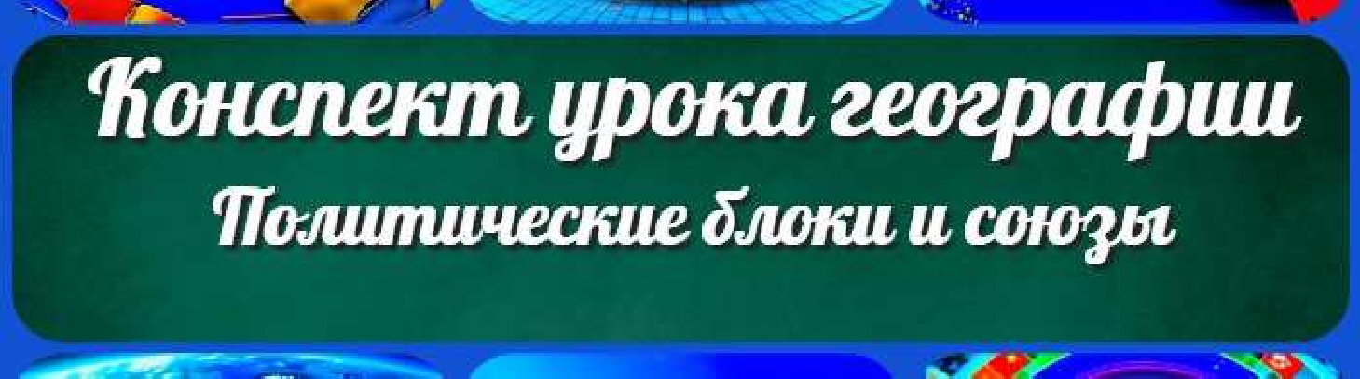
Политические блоки и союзы — конспект урока географии

Поиск
Поиск

КОНСПЕКТЫ УРОКОВ

Конспекты уроков для учителя Алгебра
Английский язык

Астрономия 10 класс
Библиотека Биология
География 5 класс
- класс

- класс

- класс

- класс

- класс Геометрия
Директору и завучу школы Должностные инструкции
ИЗО

Информатика История
Классный руководитель 5 класс
- класс

- класс

- класс

- класс

- класс

- класс Профориентационные уроки
Математика Музыка Начальная школа ОБЖ
Обществознание Право Психология
Русская литература Русский язык

Технология (Труды) Физика Физкультура
Химия Экология
Экономика
Копилка учителя
Сценарии школьных праздников

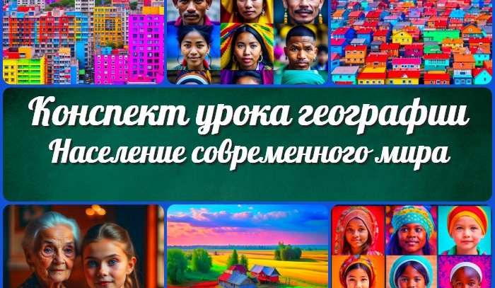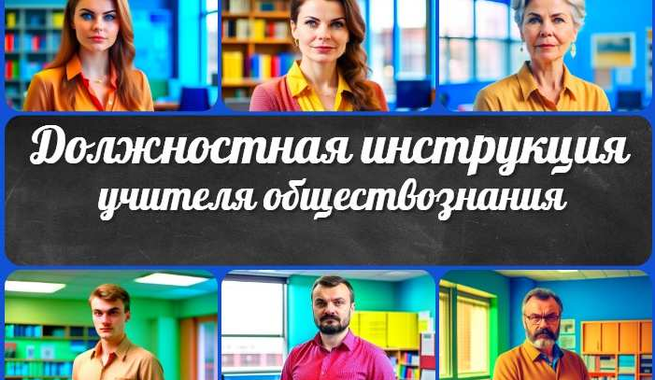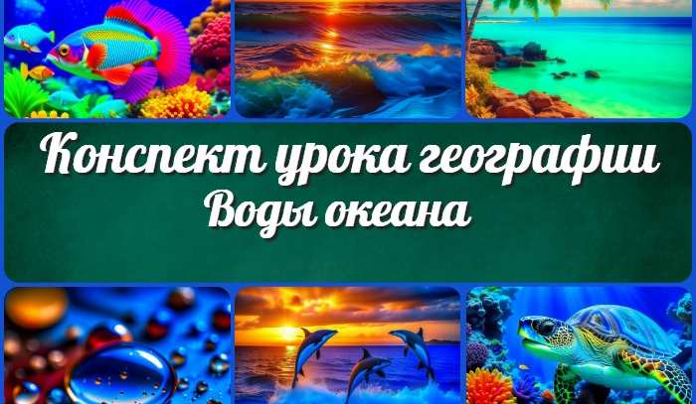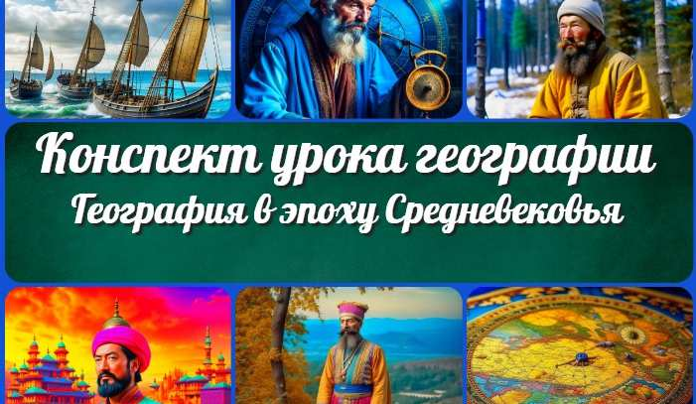
Население современного мира —…
Должностная инструкция учителя…
Воды океана —
конспект урока
География в эпоху Средневековья —…
ИНТЕРЕСНЫЕ КОНСПЕКТЫ УРОКОВ

Новые УРОКИ
Новый сайт от проекта UROKI.NET. Конспекты уроков, классные часы, сценарии школьных праздников. Всё для учителя - всё бесплатно!

Главная О сайте Политика конфиденциальности Условия использования материалов сайта

Добро пожаловать на сайт "Новые уроки" - newUROKI.net, специально созданный для вас, уважаемые учителя, преподаватели, классные руководители, завучи и директора школ! Наш лозунг "Всё для учителя - всё бесплатно!" остается неизменным почти 20 лет! Добавляйте в закладки наш сайт и получите доступ к методической библиотеке конспектов уроков, классных часов, сценариев школьных праздников, разработок, планирования, технологических карт и презентаций. Вместе мы сделаем вашу работу еще более интересной и успешной! Дата открытия: 13.06.2023

